INFORME TÉCNICO DE EMISIÓN DE RUIDO

FP-025 – INFORME TÉCNICO DE EMISIÓN DE RUIDO Y/O RUIDO AMBIENTAL
Versión 3.0
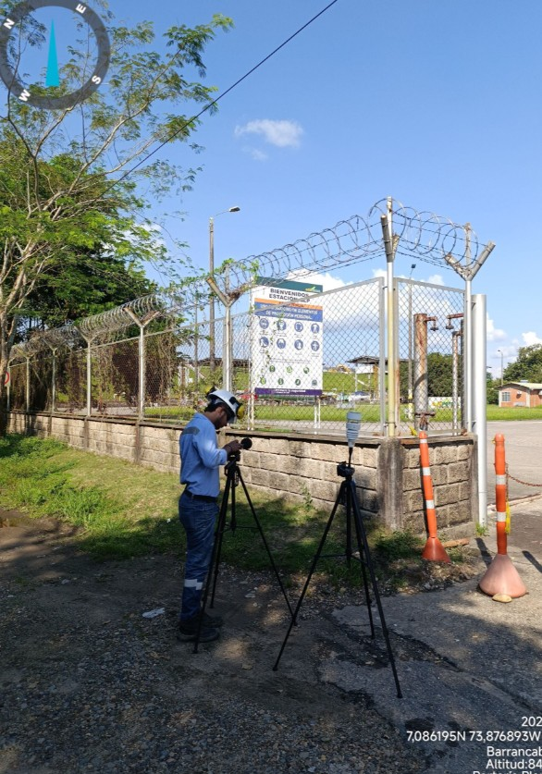

GERENCIA REFINERÍA BARRANCABERMEJA – GRB DE ECOPETROL S.A.

DICIEMBRE
2025




VERSIÓN | 1.0 | MODIFICACIÓN | No Aplica
ELABORÓ | CARGO | FECHA | FIRMA
Caterine Rojas | Coordinadora de proyectos | 2026-02-23 | 
AUTORIZÓ | CARGO | FECHA | FIRMA
Luisa Salamanca | Directora de proyectos | 2026-02-24 | 
FECHA DE EMISIÓN |  | 2026-02-24

TABLA DE CONTENIDO

1 RESUMEN 7
2 OBJETIVOS 8
2.1 OBJETIVO GENERAL 8
2.2 OBJETIVOS ESPECÍFICOS 8
3 INFORMACIÓN DEL CLIENTE 9
4 INFORMACIÓN DEL LABORATORIO RESPONSABLE DE LA MEDICIÓN 10
5 GENERALIDADES 11
6 NORMATIVIDAD 13
7 CONDICIONES DEL ÁREA DE ESTUDIO 14
8 METODOLOGÍA 15
8.1 DESCRIPCIÓN Y LOCALIZACIÓN DE LOS PUNTOS DE MEDICIÓN 15
8.2 TIEMPOS DE MEDICIÓN 22
8.3 EQUIPOS UTILIZADOS 23
8.3.1 Procedimiento de calibración – verificación de equipos 25
8.3.2 Incertidumbre de la medición 25
8.4 PROCEDIMIENTO DE MEDICIÓN DE EMISIÓN DE RUIDO 27
8.5 AJUSTES A LOS NIVELES DE PRESIÓN SONORA 30
9 METEOROLOGÍA 33
9.1 TEMPERATURA AMBIENTE 34
9.2 HUMEDAD RELATIVA 35
9.3 PRESIÓN ATMOSFÉRICA 36
9.4 NIVELES DE PRECIPITACIÓN 37
9.5 VELOCIDAD Y DIRECCIÓN DEL VIENTO 38
10 RESULTADOS 40
10.1 RESULTADOS del barrido de ruido 40
10.2 RESULTADOS MEDICIÓN DE EMISIÓN DE RUIDO 41
11 DESCRIPCIÓN DE LAS FUENTES GENERADORAS DE RUIDO 44
12 ANÁLISIS DE RESULTADOS 45
13 CONCLUSIONES 48
14 GLOSARIO 50
15 ABREVIATURAS 52
16 BIBLIOGRAFÍA 53
17 ANEXOS 54

ÍNDICE DE TABLAS

Tabla 1. Información general 9
Tabla 2. Estándares máximos permisibles de niveles de emisión de ruido, expresados en decibeles dB(A) 13
Tabla 3. Relación puntos de monitoreo emisión de ruido 14
Tabla 4. Descripción de los puntos de medición de emisión de ruido 17
Tabla 5. Fecha y horas de medición durante jornada diurna – Emisión de Ruido 22
Tabla 6. Fecha y horas de medición durante jornada nocturna – Emisión de Ruido 22
Tabla 7 Equipo de medición 23
Tabla 8 Especificaciones técnicas del equipo de medición Sound Track PRMLxT1 Larson Davis 23
Tabla 9 Especificaciones técnicas del equipo de medición Sonómetro Larson Davis Modelo SoundExpert 821 24
Tabla 10. Calibrador de equipo de medición 24
Tabla 11. Equipo de medición - Estación meteorológica 24
Tabla 12. Incertidumbre de las mediciones emisión de ruido – Jornada Diurna 26
Tabla 13. Incertidumbre de las mediciones emisión de ruido – Jornada Nocturna 26
Tabla 14. Horarios para el monitoreo – Jornada diurna y Jornada Nocturna 27
Tabla 15. Criterios para las correcciones KS, KR, KI y KT 31
Tabla 16. Intervalo de frecuencias 32
Tabla 17. Datos meteorológicos durante los días de monitoreo 33
Tabla 18. Clasificación de Beaufort – Velocidades del viento 38
Tabla 19. Resultados del barrido en el área perimetral de la refinería 40
Tabla 20. Memoria de cálculo de emisión de ruido Jornada diurna 42
Tabla 21. Memoria de cálculo de emisión de ruido Jornada nocturna 43
Tabla 22. Resultados de los niveles de emisión de ruido Diurno y su respectiva comparación normativa 45
Tabla 23. Resultados de los niveles de emisión de ruido Nocturno y su respectiva comparación normativa 45

ÍNDICE DE GRÁFICAS

Gráfica 1. Temperatura ambiente durante los días de monitoreo 34
Gráfica 2. Humedad relativa durante los días de monitoreo 35
Gráfica 3. Presión atmosférica durante los días de monitoreo 36
Gráfica 4. Precipitación acumulada durante los días de monitoreo 37
Gráfica 5. Velocidad del Viento durante los días de monitoreo 39
Gráfica 6. Niveles de emisión de ruido – Jornada diurna 46
Gráfica 7. Niveles de emisión de ruido– Nocturna 47

ÍNDICE DE IMÁGENES

Imagen 1. Localización de los puntos de medición de emisión de ruido 16
Imagen 2. Ubicación del sonómetro según Resolución 0627 de 2006- Emisión de ruido 28

RESUMEN

El presente estudio determina los niveles de presión sonora de emisión de ruido que se presentan actualmente en el área de influencia de la Gerencia Refinería Barrancabermeja – GRB, ubicada en el municipio de Barrancabermeja en el departamento de Santander, para el logro de este objetivo se establecieron nueve (09) puntos de monitoreo denominados: Portería Planta GLP, Entrada Parqueadero de Tractomulas, Portería Puerta Norte, Reja perimetral Costado Barrio Rosario, Portería 25 de agosto, Puerta Principal, Puerta Vehicular cercano al muelle comercial, Costado Occidental (PDH) Galan y Rotonda de ingreso via puerto impala. Cabe aclarar que los nueve (09) puntos de monitoreo fueron definidos con base en los resultados obtenidos durante el barrido de ruido previamente realizado en campo, priorizando las zonas representativas y los sectores donde se registraron los mayores niveles de presión sonora dB(A).

Las mediciones para emisión de ruido fueron ejecutadas los días 16, 18, 28, 30 y 31 de Diciembre del 2025; para los nueve (09) puntos de monitoreo se establecieron mediciones de 1 hora continua en dirección hacia la fuente de emisión a 1,50 m del área perimetral y a 1,20 m a partir del nivel mínimo donde se encuentra instalada la fuente de emisión de ruido, se tomó una medición para la jornada diurna y otra medición para la jornada nocturna; lo anterior, de acuerdo con lo estipulado en el Anexo 3, Capítulo I “Procedimiento de medición para emisiones de ruido” de la Resolución 627 de Abril de 2006 del hoy Ministerio de Ambiente y Desarrollo Sostenible (MADS).

De acuerdo con la Resolución 627 de 2006, el Artículo 9 establece los estándares máximos permisibles de emisión de ruido según la clasificación del sector en donde se realice la medición. Dichos valores se consignan en la Tabla 2, la cual se tomó en cuenta para clasificar los puntos de medición, por lo tanto, se realiza la respectiva comparación de los resultados obtenidos con el Sector C. Ruido Intermedio Restringido, Subsector: Zonas con usos permitidos industriales, como industrias en general, zonas portuarias, parques industriales, zonas francas, con un límite máximo de emisión de ruido de 75 dB(A) en periodo diurno y 75 dB(A) en periodo nocturno.

La planeación y ejecución de las mediciones de ruido fueron desarrolladas y ejecutadas por Ambienciq Ingenieros S.A.S., laboratorio debidamente acreditado por el IDEAM mediante la Resolución 1096 del 11 de octubre de 2024 por la cual se mantiene y modifica el alcance de la acreditación a la sociedad para producir información cuantitativa física, química y biótica; y se toman otras determinaciones (ver Anexo 6. Resolución de Acreditación). Este estudio se desarrolló conforme con los planes de monitoreo de Ambienciq Ingenieros S.A.S., con código ER-753-25.

OBJETIVOS

OBJETIVO GENERAL

Determinar los niveles de presión sonora de emisión de ruido en el área de la Gerencia Refinería Barrancabermeja (GRB)

OBJETIVOS ESPECÍFICOS

- Realizar un barrido perimetral del nivel de ruido, con el fin de evaluar previamente la situación de emisión sonora y determinar los puntos de mayor nivel sonoro, que serán seleccionados como sitio de medición, conforme a lo establecido en la normativa vigente.

- Medir los niveles de ruido continuo en nueve (09) puntos de monitoreo de emisión de ruido, en horario diurno y nocturno, ubicados en el área de influencia de la Gerencia Refinería Barrancabermeja – GRB, definidos previamente a partir del barrido de ruido realizado en campo.

- Comparar los niveles de emisión de ruido obtenidos en las mediciones realizadas, frente a los valores máximos permisibles establecidos en la Resolución 627 de abril de 2006 del entonces Ministerio de Ambiente, Vivienda y Desarrollo Territorial (MAVDT), hoy Ministerio de Ambiente y Desarrollo Sostenible (MADS).

- Presentar las respectivas conclusiones de acuerdo con los resultados encontrados en el presente monitoreo.

INFORMACIÓN DEL CLIENTE

La Tabla 1 relaciona la información general de Ecopetrol S.A. Este monitoreo se realiza para la Gerencia Refinería Barrancabermeja – GRB de ECOPETROL S.A.

Tabla 1. Información general
RAZÓN SOCIAL
ECOPETROL S.A. GRB - GERENCIA REFINERÍA BARRANCABERMEJA
NIT
899 999 068-1
UBICACIÓN
DIRECCIÓN | CONTACTO | CIUDAD | DEPARTAMENTO
Edificio N° 2 Oficinas 25 De Agosto Gerencia Refinería Barrancabermeja | Luz Helena Rodríguez Rey  3162200470 | Barrancabermeja | Santander
ACTIVIDAD
La GRB se encarga de la refinación de hidrocarburos y derivados.
Fuente: Ecopetrol S.A., 2026.

INFORMACIÓN DEL LABORATORIO RESPONSABLE DE LA MEDICIÓN

La planeación, ejecución del monitoreo y los análisis de las mediciones tomadas en campo fueron desarrollados y ejecutados por Ambienciq Ingenieros S.A.S., empresa ubicada en Bogotá D.C., en la Carrera 28 No. 75 – 37. El número de contacto telefónico es 3002644636 y los correos electrónicos de contacto son: contactenos@ambienciq.com, cotizaciones@ambienciq.com. Actualmente, cuenta con certificación vigente ante el Instituto de Hidrología, Meteorología y Estudios Ambientales – IDEAM en la norma NTC ISO/IEC 17025 – (2017) “Requisitos Generales para la competencia de Laboratorios de Ensayo y de calibración”, mediante la siguiente resolución:

- Resolución 1096 del 11 de octubre de 2024

MATRIZ AIRE –RUIDO:

- Variable / Método

- Emisión de Ruido: Método establecido en el Anexo 3, Capítulo I de la Resolución 0627 de 2006 emitida por el ahora Ministerio de Ambiente y Desarrollo Sostenible.

GENERALIDADES

La Resolución 0627 de 2006, diferencia los conceptos de sonido y ruido: el primero, se define como la “sensación percibida por el órgano auditivo, (...).” y que “por extensión se aplica el calificativo del sonido, a toda perturbación que se propaga en un medio elástico, produzca sensación audible o no”. Mientras que el ruido, implica la percepción de “sonido no deseable” del receptor, es decir, se involucran las características psicofisiológicas del receptor (Ministerio de Ambiente, Vivienda y Desarrollo Territorial, 2006).

Las mediciones de ruido se ven influenciadas principalmente por actividades antrópicas, como tránsito vehicular, ferroviario o aéreo, actividades de construcción, obras públicas, operaciones industriales e incluso, actividades domésticas. Dependiendo del punto de medición, el ruido se ve influenciado de mayor o menor manera por factores naturales, como la fauna, el movimiento de la vegetación generada por el viento y flujo de agua (Organización Mundial de la Salud, 1999).

En general, el sonido tiene varias características que deben ser tenidas en cuenta para su medición. Inicialmente, al tratarse de una onda; el sonido o presión sonora, es la consecuencia de las variaciones ocurridas entre la presión del aire por una perturbación puntual. Este tiene dos características principales: volumen y tono, asociados respectivamente a la magnitud o intensidad sonora y a las frecuencias.

La intensidad sonora o nivel de presión acústica se mide en dB, los cuales muestran a una escala logarítmica; una mayor intensidad en los niveles de presión se traduce en un sonido con un volumen mayor (Barros & Möser, 2009). Por su parte, al tratarse de una onda, las frecuencias corresponden al número de periodos por unidad de tiempo y se mide en Hertz (Hz). El oído humano tiene un umbral de audición entre 20 y 20.000 Hz y, por ende, los valores por fuera de este intervalo, se denominan infrasonido (por debajo de 20 Hz) o ultrasonido (superior a 20.000 Hz). Las frecuencias altas (mayores oscilaciones) presentan sonidos agudos, mientras que las bajas frecuencias (menores oscilaciones) muestran sonidos graves. Estas frecuencias se clasifican en octavas o tercios de octava (Barros & Möser, 2009).

Adicionalmente, la medición de ruido puede medirse con varias ponderaciones. Existen curvas de ponderación en filtros A, B, C y D, cuyo objetivo es atenuar ciertas frecuencias. Igualmente, las mediciones se pueden realizar en diferentes tipos de respuesta, lenta (slow), rápida (fast) e impulso (impulse). Para el presente estudio, y según el protocolo exigido por la normatividad ambiental aplicable, las mediciones se realizan en respuesta slow y curva de ponderación en filtro A, puesto que, es la configuración que más se asemeja a la respuesta del oído humano. Las mediciones se dan en unidades dB(A) teniendo en cuenta frecuencias de 20 a 20.000 Hz (Ministerio de Ambiente, Vivienda y Desarrollo Territorial, 2006).

Por último, los resultados obtenidos en las evaluaciones de emisión de ruido proveniente de fuentes fijas son utilizados para la verificación del cumplimiento de los estándares máximos de emisión de ruido por parte de la(s) fuente(s) objeto de estudio de acuerdo con lo establecido en la Resolución 627 de 2006 del Ministerio de Ambiente, Vivienda y Desarrollo Territorial (MAVDT) o aquella que la modifique, complemente o sustituya (Echeverri & Gonzalez, 2011).

NORMATIVIDAD

La normatividad colombiana actual establece valores máximos permisibles de presión sonora de emisión de ruido y ruido ambiental, mediante la Resolución 627 de 2006. Los estándares máximos permisibles de emisión de ruido se establecen en el Artículo 9 de la resolución en mención y se especifican en la Tabla 2. Asimismo, se describe el sector y subsector en el que se clasifican las zonas de estudio.

Tabla 2. Estándares máximos permisibles de niveles de emisión de ruido, expresados en decibeles dB(A)
Sector | Subsector | Estándares máximos permisibles de niveles de emisión de ruido  dB(A)
Sector | Subsector | Día | Noche
Sector A.  Tranquilidad y silencio | Hospitales, bibliotecas, guarderías, sanatorios, hogares geriátricos. | 55 | 50
Sector B.  Tranquilidad y ruido moderado | Zonas residenciales o exclusivamente destinadas para desarrollo habitacional, hotelería y hospedajes. | 65 | 55
Sector B.  Tranquilidad y ruido moderado | Universidades, colegios, escuelas, centros de estudio e investigación. | 65 | 55
Sector B.  Tranquilidad y ruido moderado | Parques en zonas urbanas, diferentes a los parques mecánicos al aire libre. | 65 | 55
Sector C.  Ruído Intermédio Restringido. | Zonas con usos permitidos industriales, como industrias en general, zonas portuarias, parques industriales, zonas francas. | 75 | 75
Sector C.  Ruído Intermédio Restringido. | Zonas con usos permitidos comerciales, como centros comerciales, almacenes, locales o instalaciones de tipo comercial, talleres de mecánica automotriz e industrial, centros deportivos y recreativos, gimnasios, restaurantes, bares, tabernas, discotecas, bingos, casinos. | 70 | 60
Sector C.  Ruído Intermédio Restringido. | Zonas con usos permitidos de oficinas. | 65 | 55
Sector C.  Ruído Intermédio Restringido. | Zonas con usos institucionales. | 65 | 55
Sector C.  Ruído Intermédio Restringido. | Zonas con otros usos relacionados, como parques mecánicos al aire libre, áreas destinadas a espectáculos públicos al aire libre, vías troncales, autopistas, vías arterias, vías principales. | 80 | 75
Sector D.  Zona suburbana o rural de tranquilidad y ruido moderado | Residencial suburbana | 55 | 50
 | Rural Habitada destinada a explotación agropecuaria. | 55 | 50
 | Zonas de recreación y descanso, como parques y reservas naturales | 55 | 50
Nota: se resalta el sector y subsector en que se compararán los resultados obtenidos.
Fuente: Resolución 627 de 2006, MAVDT.

CONDICIONES DEL ÁREA DE ESTUDIO

En el área de influencia de la Gerencia Refinería Barrancabermeja – GRB, se establecieron nueve (09) puntos de monitoreo para la emisión de ruido, con el fin de identificar las fuentes sonoras del área de estudio durante la jornada diurna y nocturna y de esta manera valorar los niveles de presión sonora denotada en dB(A) según lo establecido en la Resolución 627 de 2006.

Los puntos de monitoreo de emisión de ruido se indican en la Tabla 3.

Tabla 3. Relación puntos de monitoreo emisión de ruido
Puntos de Monitoreo | ID Punto de monitoreo | Coordenadas Geográficas |  | Coordenadas Origen Nacional Único
Puntos de Monitoreo | ID Punto de monitoreo | Latitud (N) | Longitud (W) | Norte (Y) (m) | Este (X) (m)
Portería Planta GLP | P1 | 7° 5' 14,870"" N | 73° 52' 36,890"" W | 2341245,159 | 4903197,168
Entrada Parqueadero Tractomulas | P2 | 7° 5' 1,720"" N | 73° 52' 41,820"" W | 2340841,757 | 4903045,220
Portería Puerta Norte | P3 | 7° 4' 57,290"" N | 73° 52' 44,150"" W | 2340705,897 | 4902973,510
Reja Perimetral Costado Barrio Rosario | P4 | 7° 5' 11,940"" N | 73° 51' 55,170"" W | 2341152,812 | 4904476,398
Portería 25 de Agosto | P5 | 7° 4' 39,870"" N | 73° 51' 30,310"" W | 2340166,894 | 4905236,942
Puerta Principal | P6 | 7° 3' 42,990"" N | 73° 52' 26,910"" W | 2338423,988 | 4903497,918
Puerta Vehicular cercano al Muelle Comercial | P7 | 7° 3' 41,290"" N | 73° 52' 34,350"" W | 2338372,229 | 4903269,650
Costado Occidental (PDH) Galan | P8 | 7° 4' 56,610"" N | 73° 53' 31,260"" W | 2340687,775 | 4901528,761
Rotonda de Ingreso Vía Puerto Impala | P9 | 7° 5' 30,260"" N | 73° 52' 58,800"" W | 2341718,886 | 4902526,167
Fuente: Ambienciq Ingenieros S.A.S., 2026.

METODOLOGÍA

DESCRIPCIÓN Y LOCALIZACIÓN DE LOS PUNTOS DE MEDICIÓN

En la Imagen 4 se observa la ubicación geográfica de los puntos objeto de evaluación y de las principales fuentes de emisión de ruido identificadas en el área de estudio, las cuales corresponden a vías principales y secundarias. Finalmente, en la Tabla 4 se presenta una descripción general de cada punto con las características más representativas obtenidas en la labor de campo, incluyendo las coordenadas geográficas y coordenadas en origen nacional único.

Los puntos de monitoreo fueron definidos a partir de un barrido preliminar realizado en el área perimetral de la refinería, con el propósito de identificar las zonas de mayor incidencia sonora. Este procedimiento consistió en una evaluación rápida del nivel de ruido emitido, efectuada a 1,50 m de la fachada, de los límites medianeros o de la división parcelaria, según correspondiera.

Con base en los resultados de dicho barrido, se determinaron los puntos con mayor nivel de presión sonora, los cuales fueron seleccionados como sitios definitivos de medición. Este procedimiento se realizó en cumplimiento de lo establecido en el Anexo 3, Capítulo I de la Resolución 627 de 2006, “Procedimiento de medición para emisiones de ruido”.

Imagen 1. Localización de los puntos de medición de emisión de ruido
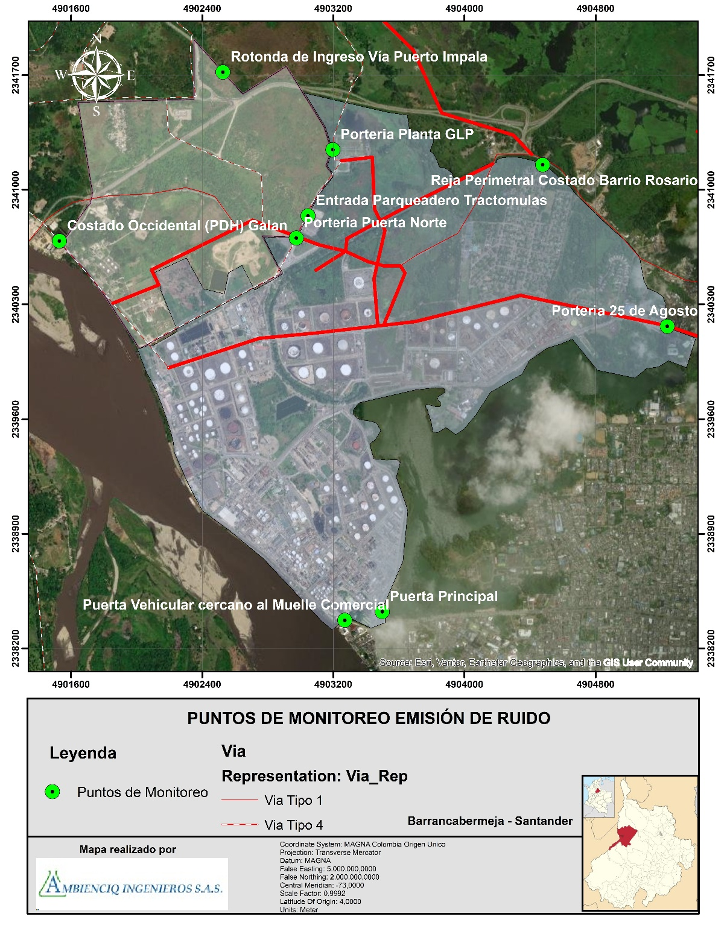
Fuente: Ambienciq Ingenieros S.A.S., 2026.
Tabla 4. Descripción de los puntos de medición de emisión de ruido
Nombre del punto | Latitud / Norte (Y) | Longitud / Este (X)
Nombre del punto | Coordenadas geográficas
Portería Planta GLP | 7° 5' 14,870"" N | 73° 52' 36,890"" W
Portería Planta GLP | Coordenadas Origen Nacional Único
Portería Planta GLP | 2341245,159 | 4903197,168
Descripción del punto
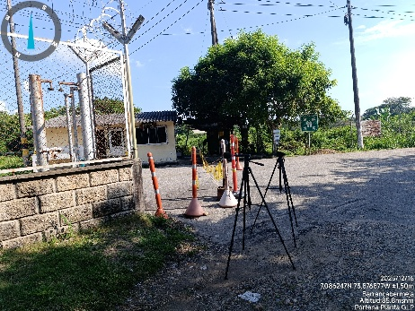 | El punto de monitoreo está ubicado en la vereda Campo Galan, municipio de Barrancabermeja en el departamento de Santander, en la esquina de la portería de la Estación GLP, en un área adyacente al cerramiento perimetral. El micrófono se ubicó a una altura aproximada de 1,2 m sobre el nivel del piso y a una distancia cercana de 1,5 m de la infraestructura asociada.  El entorno inmediato corresponde a zona perimetral de la estación, con presencia de cobertura arbórea y vegetación en los linderos. En el área se identifican estructuras propias de la estación (edificaciones operativas y cerramiento). El acceso principal y la portería se encuentran próximos al punto evaluado.  Altitud: 72 m.s.n.m.
Nombre del punto | Latitud / Norte (Y) | Longitud / Este (X)
Nombre del punto | Coordenadas geográficas
Entrada Parqueadero Tractomulas | 7° 5' 1,720"" N | 73° 52' 41,820"" W
Entrada Parqueadero Tractomulas | Coordenadas Origen Nacional Único
Entrada Parqueadero Tractomulas | 2340841,757 | 4903045,220
Descripción del punto
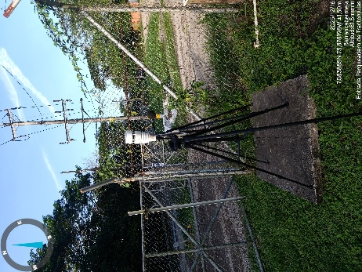 | El punto de monitoreo está ubicado en la vereda Campo Galan, municipio de Barrancabermeja en el departamento de Santander, en el acceso al parqueadero de tractomulas, contiguo a la portería de ingreso y salida de vehículos pesados.  El equipo de monitoreo fue instalado a una altura de 1,20 m sobre el nivel del terreno y a una distancia cercana de 1,50 m de las estructuras adyacentes. Hacia el costado occidental se observa una vía de acceso sin pavimentar y una franja con presencia de vegetación arbórea. En dirección oriental se localiza el patio destinado al estacionamiento y maniobra de tractomulas. En el sector norte se identifica una caseta asociada al control de acceso, mientras que hacia el sur se encuentra la vía interna que conecta con el resto de las instalaciones.  Altitud: 72 m.s.n.m.

Nombre del punto | Latitud / Norte (Y) | Longitud / Este (X)
Nombre del punto | Coordenadas geográficas
Portería Puerta Norte | 7° 4' 57,290"" N | 73° 52' 44,150"" W
Portería Puerta Norte | Coordenadas Origen Nacional Único
Portería Puerta Norte | 2340705,897 | 4902973,510
Descripción del punto
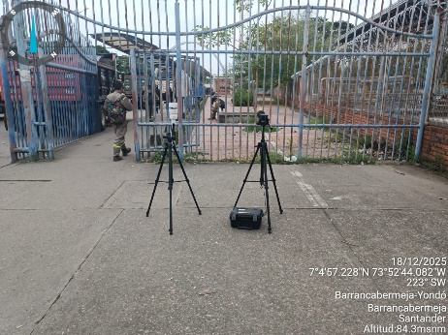 | El punto de monitoreo está ubicado en el municipio de Barrancabermeja, departamento de Santander, en la portería Puerta Norte de la refinería, en el área de acceso vehicular principal. El micrófono fue instalado a 1,20 m sobre el nivel del terreno y a una distancia de 1,50 m area perimetral.  El sector se localiza próximo a la vía principal Barrancabermeja – Yondó, a una distancia aproximada de 5 m. A su vez, se identifica el descargadero Ecodiesel a una distancia cercana de 10 m y la entrada principal a la refinería a aproximadamente 100 m.  En el área se presenta tránsito de peatones vinculados a la operación y circulación de vehículos livianos y pesados sobre la vía externa. El entorno inmediato cuenta con presencia de vegetación arbórea y zonas verdes perimetrales.  Altitud: 71 m.s.n.m.
Nombre del punto | Latitud / Norte (Y) | Longitud / Este (X)
Nombre del punto | Coordenadas geográficas
Reja Perimetral Costado Barrio Rosario | 7° 5' 11,940"" N | 73° 51' 55,170"" W
Reja Perimetral Costado Barrio Rosario | Coordenadas Origen Nacional Único
Reja Perimetral Costado Barrio Rosario | 2341152,812 | 4904476,398
Descripción del punto
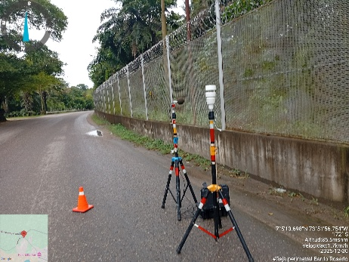 | El punto de monitoreo se localiza en el municipio de Barrancabermeja, departamento de Santander, sobre el límite perimetral del barrio El Rosario, con frente hacia la vía Barrancabermeja – Yondó. Se encuentra emplazado en zona exterior, contigua al espacio público.  Hacia el costado norte se identifica una vía pavimentada correspondiente a la Carrera 7ª. En dirección oriente se observa un acceso vehicular que conduce a un área de parqueadero. Al sur se ubica el barrio El Rosario, caracterizado por presencia de viviendas y cobertura vegetal asociada. El entorno inmediato presenta vegetación mixta y arbolado disperso.  Altitud: 80 m.s.n.m.

Nombre del punto | Latitud / Norte (Y) | Longitud / Este (X)
Nombre del punto | Coordenadas geográficas
Portería 25 de Agosto | 7° 4' 39,870"" N | 73° 51' 30,310"" W
Portería 25 de Agosto | Coordenadas Origen Nacional Único
Portería 25 de Agosto | 2340166,894 | 4905236,942
Descripción del punto
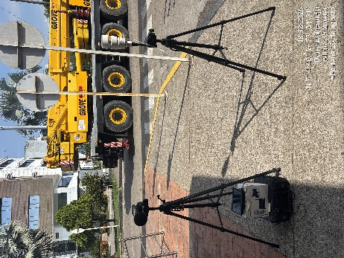 | El punto de monitoreo está ubicado en el municipio de Barrancabermeja en el departamento de Santander, frente a la portería 25 de Agosto, en un área contigua a la vía principal. El equipo fue instalado en zona exterior, próxima al acceso vehicular. En este sector se presenta circulación constante de vehículos livianos y pesados sobre la vía principal, así como tránsito peatonal asociado a las actividades del entorno. La vía de acceso se localiza a una distancia aproximada de 2 a 3 metros del punto de medición.  El entorno inmediato corresponde a un área abierta, con presencia de algunas edificaciones cercanas y vegetación dispersa.  Altitud: 72 m.s.n.m.
Nombre del punto | Latitud / Norte (Y) | Longitud / Este (X)
Nombre del punto | Coordenadas geográficas
Puerta Principal | 7° 3' 42,990"" N | 73° 52' 26,910"" W
Puerta Principal | Coordenadas Origen Nacional Único
Puerta Principal | 2338423,988 | 4903497,918
Descripción del punto
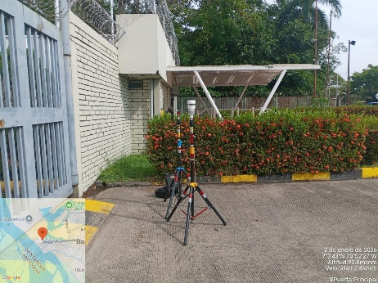 | El punto de monitoreo está ubicado en el municipio de Barrancabermeja, en el departamento de Santander, en el sector denominado Puerta Principal, en el área de acceso a la refinería.  Hacia el costado occidental se encuentra una vía interna de la refinería, mientras que hacia el oriente se localiza una zona verde con presencia de vegetación arbórea y un canal de drenaje. En dirección sur se identifica una vía pavimentada con bajo flujo vehicular. El entorno corresponde a un área de transición entre infraestructura operativa y zonas abiertas con cobertura vegetal.  Altitud: 72 m.s.n.m.

Nombre del punto | Latitud / Norte (Y) | Longitud / Este (X)
Nombre del punto | Coordenadas geográficas
Puerta Vehicular cercano al Muelle Comercial | 7° 3' 41,290"" N | 73° 52' 34,350"" W
Puerta Vehicular cercano al Muelle Comercial | Coordenadas Origen Nacional Único
Puerta Vehicular cercano al Muelle Comercial | 2338372,229 | 4903269,650
Descripción del punto
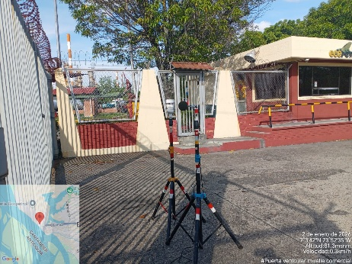 | El punto de monitoreo está ubicado en el municipio de Barrancabermeja, en el departamento de Santander en una vía interna de la refinería, en el sector cercano al muelle.  En el entorno inmediato se identifican áreas destinadas a la carga de carrotanques y otras actividades operativas propias de la instalación. A una distancia aproximada de 90 m se encuentra el río Magdalena, a cerca de 130 m un área de estacionamiento y a aproximadamente 40 m el muelle. También se observa presencia de edificaciones operativas y vías internas utilizadas para la circulación de vehículos.  El sector corresponde a un área de actividad logística, con tránsito de vehículos de carga y movilización de personal vinculado a las labores desarrolladas en el muelle.  Altitud: 75 m.s.n.m.
Nombre del punto | Latitud / Norte (Y) | Longitud / Este (X)
Nombre del punto | Coordenadas geográficas
Costado Occidental (PDH) Galan | 7° 4' 56,610"" N | 73° 53' 31,260"" W
Costado Occidental (PDH) Galan | Coordenadas Origen Nacional Único
Costado Occidental (PDH) Galan | 2340687,775 | 4901528,761
Descripción del punto
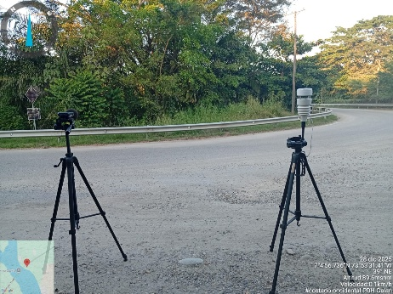 | El punto de monitoreo está ubicado en la vereda Islas del Rio Magdalena en el municipio de Barrancabermeja, departamento de Santander, a un costado de la vía de retorno de la autopista que conecta Barrancabermeja con Yondó. El equipo fue instalado en zona exterior, a 1,20 m sobre el nivel del suelo y a una distancia aproximada de 6,12 m de la fuente principal de circulación vehicular.  El sector corresponde a un tramo curvo de la vía, donde se presenta flujo continuo de vehículos livianos y motocicletas. En el entorno inmediato se observa cobertura vegetal baja y arbolado disperso a los costados de la carretera.  Altitud: 72 m.s.n.m.

Nombre del punto | Latitud / Norte (Y) | Longitud / Este (X)
Nombre del punto | Coordenadas geográficas
Rotonda de Ingreso Vía Puerto Impala | 7° 5' 30,260"" N | 73° 52' 58,800"" W
Rotonda de Ingreso Vía Puerto Impala | Coordenadas Origen Nacional Único
Rotonda de Ingreso Vía Puerto Impala | 2341718,886 | 4902526,167
Descripción del punto
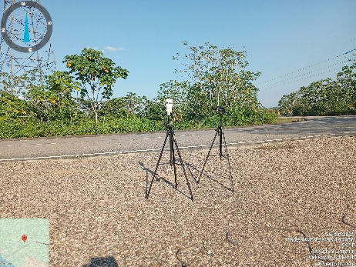 | El punto de monitoreo está ubicado en la vereda Campo Galan en el municipio de Barrancabermeja, departamento de Santander, en la rotonda de ingreso al municipio, en el sector correspondiente a la autopista. El equipo fue instalado en zona exterior, a una altura de 1,20 m sobre el nivel del suelo y a una distancia aproximada de 10,54 m de la fuente principal de circulación vehicular.  El área corresponde a una intersección vial tipo glorieta, donde confluyen varios carriles y se presenta tránsito continuo de vehículos livianos y motocicletas. En el entorno inmediato se observa vegetación en el separador central y en las zonas laterales de la vía.  Altitud: 68 m.s.n.m.
Fuente: Ambienciq Ingenieros S.A.S., 2026.

TIEMPOS DE MEDICIÓN

La descripción de la fecha y hora inicial y final de las mediciones de emisión de ruido realizadas en el área de influencia de la Gerencia Refinería Barrancabermeja – GRB, se observan en la Tabla 5. Así mismo, los registros se pueden observar en el Anexo 4. Registros de campo.

Tabla 5. Fecha y horas de medición durante jornada diurna – Emisión de Ruido
Punto de monitoreo | Jornada Diurna
Punto de monitoreo | Fecha y hora de Inicio de la medición | Fecha y hora Final de la medición
Portería Planta GLP | 2025-12-16 14:40:20 | 2025-12-16 15:40:20
Entrada Parqueadero de Tractomulas | 2025-12-16 15:50:36 | 2025-12-16 16:50:36
Portería Puerta Norte | 2025-12-18 06:46:07 | 2025-12-18 07:46:07
Reja perimetral Costado Barrio Rosario | 2025-12-30 11:30:53 | 2025-12-30 12:30:53
Portería 25 de agosto | 2025-12-18 14:00:01 | 2025-12-18 15:00:01
Puerta Principal | 2025-12-30 14:16:01 | 2025-12-30 15:16:01
Puerta Vehicular cercano al muelle comercial | 2025-12-30 15:48:56 | 2025-12-30 16:48:56
Costado Occidental (PDH) Galan | 2025-12-28 17:00:01 | 2025-12-28 18:00:01
Rotonda de ingreso via puerto impala | 2025-12-28 15:40:32 | 2025-12-28 16:40:32
Fuente: Ambienciq Ingenieros S.A.S., 2026.

Tabla 6. Fecha y horas de medición durante jornada nocturna – Emisión de Ruido
Punto de monitoreo | Jornada Nocturna
Punto de monitoreo | Fecha y hora de Inicio de la medición | Fecha y hora Final de la medición
Portería Planta GLP | 2025-12-16 21:04:27 | 2025-12-16 22:04:27
Entrada Parqueadero de Tractomulas | 2025-12-16 22:20:07 | 2025-12-16 23:20:07
Portería Puerta Norte | 2025-12-18 22:20:01 | 2025-12-18 23:20:01
Reja perimetral Costado Barrio Rosario | 2025-12-30 21:03:29 | 2025-12-30 22:03:29
Portería 25 de agosto | 2025-12-18 21:05:01 | 2025-12-18 22:05:01
Puerta Principal | 2025-12-30 22:31:30 | 2025-12-30 23:31:30
Puerta Vehicular cercano al muelle comercial | 2025-12-31 00:10:30 | 2025-12-31 01:10:30
Costado Occidental (PDH) Galan | 2025-12-28 22:12:29 | 2025-12-28 23:12:29
Rotonda de ingreso via puerto impala | 2025-12-28 21:02:38 | 2025-12-28 22:02:38
Fuente: Ambienciq Ingenieros S.A.S., 2026.

EQUIPOS UTILIZADOS

Los sonómetros cumplen con los requerimientos del American National Standards Institute (ANSI), especificación estándar S1.4 de medidores de niveles de sonido para propósitos generales tipo I; y la International Electro-Technical Commision (IEC) 651, 804; y también cumplen con los procedimientos de la Ocupational Safety and Health Act (OSHA) establecidos para determinar los niveles de ruido.

Los equipos de medición que se utilizaron en el presente estudio se encuentran calibrados eléctrica y acústicamente, con filtro de ponderación A y de respuesta lenta en forma continua. La calibración de cada equipo se puede observar en el Anexo 2 Certificados de calibración de equipos. Estos equipos tienen la capacidad de medir el nivel equivalente de presión sonora con ponderación frecuencia A, LAeq1* directa e indirectamente.

La Tabla 7 relaciona los equipos utilizados en campo:
Tabla 7 Equipo de medición
Nombre | Código | Serial
Sonómetro Larson Davis Modelo LXT | 713-C | 7215
Sonómetro Larson Davis Modelo SoundExpert 821 | 824-C | 40013
Sonómetro Larson Davis Modelo SoundExpert 821 | 825-C | 40034
Fuente: Ambienciq Ingenieros S.A.S., 2026.

En la Tabla 8 y la Tabla 9 se establecen las especificaciones técnicas del sonómetro Sound Track PRMLxT1 Larson Davis y del sonómetro Larson Davis Modelo SoundExpert 821, respectivamente.

Tabla 8 Especificaciones técnicas del equipo de medición Sound Track PRMLxT1 Larson Davis
ESPECIFICACIONES TÉCNICAS DEL EQUIPO
Sonómetro integrador
Integrado en tiempo: Slow, Fast, Impulse, TWA, Pico (pico tiene ponderación de frecuencia seleccionable independientemente).
Ponderación en frecuencia: A, C y Z, octava, tercios de octava.
LXT1
Rango de medición | A | 38 a 140 dB.
Rango de medición | C | 37 a 140 dB.
Rango de medición | Z | 42 a 140 dB.
Nivel Máximo SPL |  | 140 dB SPL.
Nivel máximo Pico |  | 143
Mediciones
SPL, Leq, TWA (2), Lmín, Lmáx, Lpico, Lpico(máx.), Dosis (2), Dosis Proy. (2), Ln (6), contador eventos
(5, 2 RMS, 3 Pico).
Fuente: Catálogo digital Larson Davis, 2026.

Tabla 9 Especificaciones técnicas del equipo de medición Sonómetro Larson Davis Modelo SoundExpert 821
ESPECIFICACIONES TÉCNICAS DEL EQUIPO
Rango dinámico (ponderado A típico): 17 a 140 dB
Ponderaciones de tiempo: rápido, lento e impulso
Ponderaciones de frecuencia: A, C y Z
Almacenamiento de datos (tarjeta microSD): 8 GB estándar - Hasta 256 GB
Registro de datos: Historial de tiempo: 100 ms a 1 h
Historial de mediciones: 1 min a 6 h
Métricas: Leq, Lmax, Lmin, Lpeak, Ln (6 valores), LDN, LDEN
Fuente: Catálogo digital Larson Davis, 2026.

Por otro lado, se utilizaron pistófonos con un patrón de 114 dB(A) a una frecuencia de 1.000 Hz, para llevar a cabo la calibración de cada sonómetro (ver Tabla 10).

Tabla 10. Calibrador de equipo de medición
Nombre | Código | Serial
Calibrador acústico Larson Davis CAL 200 | 611-C | 19253
Calibrador acústico Larson Davis CAL 200 | 713-C-4 | 20731
Calibrador acústico Simpson Modelo 890-2 | 884-C | 061750 / 056-990
Fuente: Ambienciq Ingenieros S.A.S., 2026.

Los equipos mencionados cumplen con los requerimientos establecidos en el Capítulo IV de la Resolución 627 de abril de 2006, y cuentan con el respectivo calibrador y pantalla anti-viento, para su soporte.

En la Tabla 11 se presentan las especificaciones técnicas de las estaciones meteorológicas ubicadas por Ambienciq Ingenieros S.A.S., para el desarrollo de las mediciones.

Tabla 11. Equipo de medición - Estación meteorológica
Código interno | Modelo | No. de Serial | Variables medidas
925-C | HP2560_C | 007F20 | Humedad, temperatura, precipitación, dirección y velocidad del viento y presión atmosférica.
930-C | HP2560_C | 007FB9
Fuente: Ambienciq Ingenieros S.A.S., 2026.

Procedimiento de calibración – verificación de equipos

El muestreo de ruido sigue los lineamientos y directrices plasmadas en el procedimiento de monitoreo (PM-02), en cumplimiento con lo establecido en la Resolución 627 del 7 de abril de 2006 expedida por el hoy Ministerio de Ambiente y Desarrollo Sostenible (MADS). Los equipos se encuentran calibrados eléctrica y acústicamente y, durante la medición se hace una comprobación de su correcto funcionamiento. Estas comprobaciones se realizan antes y después de cada día de medición, así como en el momento previo a las mediciones o cuando las autoridades ambientales lo requieran.

Esta calibración se realiza con ayuda de un patrón de calibración estándar de 114 dB(A) a una frecuencia de 1.000 Hz utilizando el calibrador CAL200. En el Anexo 4. Registros de campo, se pueden apreciar los resultados de la pre y post-calibración para cada una de las mediciones dentro de los rangos de aceptación establecidos.

Incertidumbre de la medición

La metodología analítica propuesta para la valoración de calibración en ruido cumple con los parámetros de precisión y exactitud, evaluando las calibraciones en dos sonómetros designados 713-C y 750-C. El máximo valor encontrado para la incertidumbre expandida fue de: 0,0043.

Una vez se tiene el valor de la incertidumbre relativa expandida (valor adimensional), se procede a sumar y/o restar dicho valor por el resultado obtenido en dB(A) para cada punto de medición con el fin de expresarlas en las mismas unidades obteniendo los siguientes resultados:

Tabla 12. Incertidumbre de las mediciones emisión de ruido – Jornada Diurna
Punto de Monitoreo | Jornada Diurna
Punto de Monitoreo | Emisión de ruido  LRAeq, emisión1h dB(A) Diurno | Incert  +/- | LRAeq, emisión1h  dB(A) Diurno Menos la Incertidumbre | LRAeq, emisión1h  dB(A) - Diurno Más la Incertidumbre
Portería Planta GLP | 62,7 | 0,0043 | 62,706 | 62,715
Entrada Parqueadero de Tractomulas | 73,8 | 0,0043 | 73,816 | 73,825
Portería Puerta Norte | 76,5 | 0,0043 | 76,536 | 76,544
Reja perimetral Costado Barrio Rosario | 79,1 | 0,0043 | 79,080 | 79,089
Portería 25 de agosto | 75,8 | 0,0043 | 75,811 | 75,820
Puerta Principal | 66,0 | 0,0043 | 65,996 | 66,004
Puerta Vehicular cercano al muelle comercial | 73,7 | 0,0043 | 73,745 | 73,754
Costado Occidental (PDH) Galan | 59,2 | 0,0043 | 59,199 | 59,207
Rotonda de ingreso vía puerto impala | 59,3 | 0,0043 | 59,327 | 59,336
Fuente: Ambienciq Ingenieros S.A.S., 2026.

Tabla 13. Incertidumbre de las mediciones emisión de ruido – Jornada Nocturna
Punto de Monitoreo | Jornada Nocturna
Punto de Monitoreo | LRAeq, emisión1h dB(A) - Nocturno | Incert  +/- | LRAeq, emisión1h  dB(A) - Nocturno Menos la Incertidumbre | LRAeq, emisión1h  dB(A) - Nocturno Más la Incertidumbre
Portería Planta GLP | 56,3 | 0,0043 | 56,291 | 56,300
Entrada Parqueadero de Tractomulas | 59,4 | 0,0043 | 59,351 | 59,359
Portería Puerta Norte | 69,5 | 0,0043 | 69,470 | 69,479
Reja perimetral Costado Barrio Rosario | 69,8 | 0,0043 | 69,827 | 69,835
Portería 25 de agosto | 74,0 | 0,0043 | 73,997 | 74,005
Puerta Principal | 66,6 | 0,0043 | 66,598 | 66,606
Puerta Vehicular cercano al muelle comercial | 58,4 | 0,0043 | 58,396 | 58,404
Costado Occidental (PDH) Galan | 59,1 | 0,0043 | 59,057 | 59,066
Rotonda de ingreso via puerto impala | 57,8 | 0,0043 | 57,834 | 57,843
Fuente: Ambienciq Ingenieros S.A.S., 2026.

PROCEDIMIENTO DE MEDICIÓN DE EMISIÓN DE RUIDO

La medición de emisión de ruido se realiza conforme a las instrucciones establecidas en el Capítulo I del Anexo 3 de la Resolución 0627 de 2007, “Procedimiento de medición para emisiones de ruido”.

- La determinación del nivel de presión sonora continuo equivalente se efectúa y se expresa en decibeles corregidos por frecuencia, conforme a la curva de ponderación normalizada tipo A dB(A).
- Se tienen en cuenta los horarios referenciados en la Tabla 14, estipulados en la Resolución 627 de 2006 para todo el territorio nacional, mediante los cuales se establece la división de las jornadas diurna y nocturna.

Tabla 14. Horarios para el monitoreo – Jornada diurna y Jornada Nocturna
DIURNO | NOCTURNO
De las 7:01 a las 21:00 horas | De las 21:01 a las 7:00 horas
Fuente: Resolución 627 de 2006 (MADS)

- Para la selección del sitio de medición, se realiza una evaluación previa mediante un barrido perimetral del nivel de ruido emitido, utilizando filtro de ponderación temporal Lento (Slow), filtro de ponderación frecuencial A y filtro de tercios de octava (1/3). El barrido se efectúa a 1,50 m de la fachada, límites medianeros o división parcelaria. Con base en esta evaluación, se identifica el punto de mayor nivel de presión sonora, el cual se define como sitio de medición, de acuerdo con el criterio técnico del profesional que ejecuta el monitoreo. La información obtenida durante el barrido se registra en el formato FM-092 “Formato de Registro de datos monitoreo de Emisión de Ruido - Barrido Rápido”, relacionado en el Anexo 4 – Registros de Campo.
- Para la ejecución del barrido, se realiza una medición por cada punto definido, ubicando el micrófono respecto a la fachada de la edificación en estudio y/o al nivel mínimo donde se encuentre instalada la fuente de emisión. Cada medición cuenta con su respectivo número de memoria y una duración de dos (2) minutos, con el fin de obtener un valor representativo. La cantidad de puntos evaluados se determina según criterios técnicos del personal de campo, en función de la extensión del área de interés y la ubicación de la fuente objeto de evaluación.
- La medición de emisión de ruido, con las fuentes en funcionamiento o en condición sin operación, se realiza a 1,50 m del área perimetral y a 1,20 m sobre el nivel del piso.

Imagen 2. Ubicación del sonómetro según Resolución 0627 de 2006- Emisión de ruido
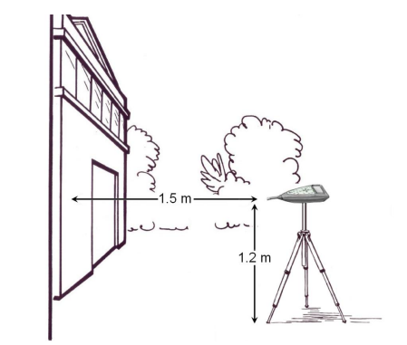
Fuente: Protocolo para la medición de emisión de ruido, ruido ambiental y realización
de mapas de ruido., 2020.

- Para la medición de los ruidos de emisión, residuales o procedentes de fuentes específicas, para efectos ambientales y con el fin de prevenir posibles errores de medición, se adoptan las siguientes medidas:

- El micrófono se protege con pantalla antiviento y se instala sobre un trípode a la altura definida de 1,20 metros.
- Se establecen como condiciones meteorológicas obligatorias para la ejecución de las mediciones las siguientes: se realizan en tiempo seco, sin presencia de lluvia, llovizna, tormentas eléctricas ni granizo; los pavimentos se mantienen completamente secos; y la velocidad del viento no supera los 3 m/s.
- Se mide de forma continua la dirección y velocidad del viento utilizando estación meteorológica durante el transcurso del monitoreo; esta se instala a la altura del micrófono (1,20 metros), sin interferir con las mediciones de ruido.
- Se verifica el sonómetro de acuerdo con las instrucciones del fabricante, utilizando el calibrador.

- La emisión de ruido o aporte de una fuente, de acuerdo con el Artículo 8° de esta resolución, se calcula por la Ecuación 1.

Ecuación 1. Cálculo de la emisión o aporte de ruido

$$L_{Emisión}=10\left(Log\left({10}^{\frac{LEq}{10}}-{10}^{\frac{L90}{10}}\right)\right)$$
Fuente: Ministerio de Ambiente, Vivienda y Desarrollo Territorial, 2006.

Donde:

$L_{Emisión}:$ Nivel de emisión de presión sonora, o aporte de la(s) fuente(s) sonora(s), ponderado A,
$L_{Eq}:$ Nivel corregido de presión sonora continúo equivalente ponderado A, medido en una hora,
$L_{90}:$ Nivel corregido de presión sonora continúo equivalente ponderado A, residual, medido en una hora.

En caso de que la diferencia aritmética entre ruido medido y el ruido residual sea igual o inferior a 3 dB(A), se indica que el nivel de ruido de emisión ($L_{AEq,1h, Residual}$) es del orden igual, inferior al ruido residual o $L_{90}$.

Nota: Dadas las condiciones de operación de las fuentes de emisión, no es posible suspender su funcionamiento; por lo tanto, no se realiza la medición de ruido residual (ruido total con suspensión de los ruidos específicos). En su lugar, se presenta el nivel percentil L90, conforme a lo establecido en la resolución aplicable para esta condición.

AJUSTES A LOS NIVELES DE PRESIÓN SONORA

Los niveles de presión sonora continuo equivalente ponderados A, $L_{Eq}$, $L_{Residual}$, y $L_{90}:$, se ajustan mediante las correcciones $K$. Estas correcciones consisten en: $K_{I}$, que corresponde a una corrección por impulsos dada en dB(A); $K_{T}$, que corresponde a una corrección por tonos dada en dB(A); $K_{R}$, que corresponde a un ajuste por la hora del día dado en dB(A); y $K_{S}$, que corresponde a un ajuste (positivo o negativo) para ciertas fuentes y situaciones, por ejemplo, bajas frecuencias dado en dB(A). Las correcciones de niveles se efectúan de acuerdo con la Ecuación 2.

Ecuación 2. Ajustes a los niveles de presión sonora

$$L_{Xcorr}= L_{X}+K_{I}+K_{T}+K_{R}+K_{S}$$

Fuente: Ministerio de Ambiente, Vivienda y Desarrollo Territorial, 2006.

Donde:

$L_{Xcorr}:$ Nivel de presión sonora ponderado A corregido, dB(A).
$L_{X}:$ Nivel de presión sonora ponderado A sin corregir, dB(A).
$K_{I}:$ Ajuste por impulsos, dB(A).
$K_{T}:$ Ajuste por tono y contenido de información, dB(A).
$K_{R}:$ Ajuste por la hora del día, dB(A).
$K_{S}:$ Ajuste (positivo o negativo) para ciertas fuentes y situaciones, por ejemplo, bajas frecuencias, dB(A).

Tabla 15. Criterios para las correcciones KS, KR, KI y KT
Corrección | Descripción | Valor
K_{S} | Corrección que se aplica cuando el ruido proviene de las instalaciones de ventilación y climatización | Adición de 5 dB(A) en período diurno  Adición de 8 dB(A) en período nocturno
K_{R} | Corrección que corresponde a un ajuste por la hora del día | Adición de 10 dB(A) para la medición en período nocturno en el cual funcione la fuente específica una vez se ha medido en periodo diurno.
K_{I} | Corrección de nivel considerando componentes impulsivos en el lugar de la medición | Adicionar 0 dB(A) si la percepción es nula  Adicionar 3 dB (A) si hay percepción neta  Adicionar 6 dB (A) si hay percepción fuerte
K_{T} | Corrección que corresponde a los componentes tonales del ruido en el lugar de la medición y durante el tiempo en el que esten presentes. | Adicionar 0 dB(A) si la percepción es nula de los componentes tonales.  Adicionar 3 dB (A) si hay percepción neta de los componentes tonales.  Adicionar 6 dB (A) si hay percepción fuerte de los componentes tonales.
Fuente: Ambienciq Ingenieros S.A.S., 2026.

Se consideran ruidos tonales aquellos que manifiestan la presencia de componentes tonales. Mediante análisis espectral de la señal en bandas de 1/3 de octava, se identifica componente tonal cuando al menos uno de los tonos supera en 5 dB(A) a los adyacentes o es claramente audible; en tal caso, se determina que la fuente emisora presenta características tonales y se establece esta condición con base en el análisis en 1/3 de octava. Se usa la Ecuación 3.

Ecuación 3. Componente tonal

$$L= L_{t}- L_{S}$$

Fuente: Ministerio de Ambiente, Vivienda y Desarrollo Territorial, 2006.

Donde:

$L_{t}:$ Nivel de presión sonora de la banda f que contiene el tono puro;
$L_{S}:$ Media de los niveles de las dos bandas situadas inmediatamente por encima y por debajo de la banda f.

- Cada nivel L corresponde al nivel continuo equivalente $L_{Eq}$ determinado para la respectiva banda. Para determinar la presencia de componentes tonales se tiene en cuenta la frecuencia de la banda y se aplica la Tabla 16.
Tabla 16. Intervalo de frecuencias
Intervalo de frecuencias | No hay componentes tonales | Componente  tonal neto | Componente tonal fuerte
20 a 125 Hz | Si L < 8 dB(A) | Si 8 dB(A) < L < 12 dB(A) | Si L > 12 dB(A)
160 a 400 Hz | Si L < 5 dB(A) | Si 5 dB(A) < L < 8 dB(A) | Si L > 8 dB(A)
Mayor a 500 Hz | Si L < 3 dB(A) | Si 3 dB(A) < L < 5 dB(A) | Si L > 5 dB(A)
Fuente: Ambienciq Ingenieros S.A.S., 2026.

Si se cumple alguna de las condiciones presentadas anteriormente, se realizan las siguientes correcciones a cada $L_{Eq}$medido:

Por percepción nula de componentes tonales se deben añadir 0 dB(A) al $L_{Eq}$.
Por percepción neta de componentes tonales se deben añadir 3 dB(A) al $L_{Eq}$.
Por percepción fuerte de componentes tonales se deben añadir 6 dB(A) al $L_{Eq}$.

Nota: Los ajustes calculados a los niveles de presión sonora y las correcciones aplicadas, con base en la normatividad vigente, se encuentran referenciados en el Anexo 5. Planillas de Cálculo. Dicho anexo se elabora conforme al procesamiento y formato de datos generados por cada equipo; no obstante, contiene la información necesaria para realizar los ajustes y correcciones en estricto cumplimiento de lo establecido en la norma.

METEOROLOGÍA

En la Tabla 17 se consignan los datos promedio de temperatura (°C), humedad (%), presión atmosférica (mmHg), velocidad del viento (m/s) y la sumatoria de precipitación (mm) durante el tiempo en el cual se ejecutaron los puntos seleccionados para las mediciones de emisión de ruido. Por otro lado, la rosa de los vientos es graficada por medio del software WRPLOT.

Tabla 17. Datos meteorológicos durante los días de monitoreo
Fecha de Monitoreo | Temperatura (°C) | Humedad (%) | Presión atmosférica (mmHg) | Precipitación*  (mm) | Velocidad del Viento (m/s)
2025-12-16 | 28,64 | 82,04 | 749,54 | 3,80 | 0,67
2025-12-18 | 29,26 | 79,92 | 749,06 | 0,00 | 0,85
2025-12-28 | 29,45 | 73,86 | 749,56 | 0,00 | 0,71
2025-12-30 | 30,00 | 76,16 | 749,25 | 0,00 | 0,60
2025-12-31 | 30,13 | 75,38 | 749,96 | 0,00 | 0,95
Promedio | 29,50 | 77,47 | 749,48 | 3,80 | 0,76
Máximo | 30,13 | 82,04 | 749,96 | 3,80 | 0,95
Mínimo | 28,64 | 73,86 | 749,06 | 0,00 | 0,60
(*) Precipitación acumulada.
Fuente: Ambienciq Ingenieros S.A.S., 2026.

TEMPERATURA AMBIENTE

La temperatura diaria reportada en el monitoreo de emisión de ruido en el área de influencia de la Gerencia Refinería Barrancabermeja – GRB, fue en promedio 29,50°C, registrando una temperatura máxima de 30,13°C presentada en el día 30 de Diciembre de 2025 (ver Gráfica 1).

Gráfica 1. Temperatura ambiente durante los días de monitoreo
Fuente: Ambienciq Ingenieros S.A.S., 2026.

HUMEDAD RELATIVA

El porcentaje de humedad relativa promedio durante los días en los cuales se ejecutaron las mediciones de emisión de ruido en el área de influencia de la Gerencia Refinería Barrancabermeja – GRB, fue de 77,47%, registrando valores que oscilaron entre 73,86% y 82,04% (ver Gráfica 2).

Gráfica 2. Humedad relativa durante los días de monitoreo
Fuente: Ambienciq Ingenieros S.A.S., 2026.

PRESIÓN ATMOSFÉRICA

La presión atmosférica promedio reportada en el monitoreo de emisión de ruido en el área de influencia de la Gerencia Refinería Barrancabermeja – GRB, registro valores entre 749,06 mmHg y 749,96 mmHg (ver Gráfica 3).

Gráfica 3. Presión atmosférica durante los días de monitoreo
Fuente: Ambienciq Ingenieros S.A.S., 2026.

NIVELES DE PRECIPITACIÓN

Durante las jornadas de medición de emisión de ruido en el área de influencia de la Gerencia Refinería Barrancabermeja (GRB), únicamente se registró precipitación el 16 de diciembre de 2025, con un valor de 3,80 mm. En los demás días evaluados no se presentaron lluvias, tal como se evidencia en la Gráfica 4.

Es importante precisar que, durante la ejecución de cada una de las mediciones, no se registraron eventos de precipitación, garantizando el cumplimiento de lo establecido en la Resolución aplicable en cuanto a las condiciones meteorológicas requeridas para este tipo de monitoreo.

Gráfica 4. Precipitación acumulada durante los días de monitoreo
Fuente: Ambienciq Ingenieros S.A.S., 2026.
.

VELOCIDAD Y DIRECCIÓN DEL VIENTO

De acuerdo con los datos procesados para el monitoreo llevado a cabo en el área de influencia de la Gerencia Refinería Barrancabermeja (GRB), los vientos tienen una predominancia principalmente desde el Sur (S) seguido de la dirección SurEste (SE), como se puede observar en la Gráfica 5. Del total de mediciones del viento, el 18,62% y el 12,55% de los vientos proyectados para la estación de monitoreo provienen de dichas direcciones. Adicionalmente, durante los días de monitoreo la mayor velocidad del viento estuvo en el rango de 0,30 m/s a 1,60 m/s con un valor de 67,2% y en el rango de calmas con un valor de 24,3%.

Cabe aclarar que en el momento en que se realizaron las mediciones en periodo diurno y nocturno, se presentaron velocidades de viento inferiores a 3 m/s, dichos datos se encuentran consignados en el Anexo 4. Registros de Campo, dando cumplimiento así con lo establecido en la normatividad ambiental vigente en materia de la ejecución de los monitoreos de Ruido.

Finalmente, la Tabla 18 indica la clasificación de las velocidades según Beaufort por las cuales se analiza las condiciones del viento para el monitoreo de emisión de ruido.

Tabla 18. Clasificación de Beaufort – Velocidades del viento
Nombre | Velocidad (m/s) | Observaciones sobre la tierra
Calma | 0,0-0,30 | Calma, el humo se eleva verticalmente.
Ventolina | 0,30-1,6 | La dirección del viento se revela por el humo, pero no por las veletas del anemómetro.
Brisa muy débil | 1,6-3,3 | El viento se percibe en el rostro, las hojas se agitan, la veleta se mueve.
Brisa débil | 3,3-5,4 | Hojas y ramitas agitadas constantemente
Brisa moderada | 5,5-7,9 | El viento levanta polvo y hojas de papel
Brisa fresca | 8,0-10,7 | Los arbustos con hojas se balancean.
Fuente: IDEAM – Atlas de vientos.

Gráfica 5. Velocidad del Viento durante los días de monitoreo
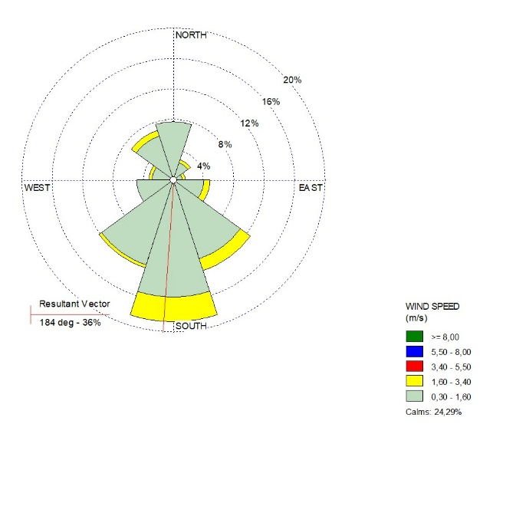
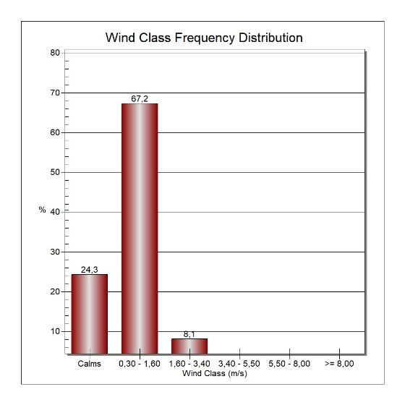

Dirección | Porcentaje (%)
N | 7,69
NE | 2,83
ENE | 1,62
ESE | 4,86
SE | 12,55
S | 18,62
SW | 12,15
WSW | 4,86
WNW | 3,24
NW | 6,88
Calms | 24,29

Fuente: Ambienciq Ingenieros S.A.S., 2026.

RESULTADOS

RESULTADOS del barrido de ruido

Con el fin de identificar las zonas con mayor incidencia de presión sonora en el área perimetral de la refinería, se ejecutó un barrido acústico considerando los criterios técnicos establecidos en la metodología de monitoreo. A continuación, se presenta el consolidado de las mediciones realizadas en campo, incluyendo los puntos evaluados, condiciones operacionales y niveles de presión sonora registrados durante la actividad.

Tabla 19. Resultados del barrido en el área perimetral de la refinería
ID Punto | Condiciones de la fuente | Fecha Inicio | Hora Inicio | Hora Final | Fecha Finalización | Medición Leq dB(A)
Barrido 5 | Encendido | 2025-11-15 | 10:26 | 10:28 | 2025-11-15 | 75,0
Barrido 8 | Encendido | 2025-11-15 | 09:48 | 09:50 | 2025-11-15 | 71,6
Barrido 9 | Encendido | 2025-11-15 | 09:37 | 09:39 | 2025-11-15 | 71,2
Barrido 7 | Encendido | 2025-11-15 | 10:00 | 10:02 | 2025-11-15 | 68,0
Barrido 10 | Encendido | 2025-11-15 | 09:26 | 09:28 | 2025-11-15 | 67,1
Barrido 16 | Encendido | 2025-11-15 | 08:42 | 08:44 | 2025-11-15 | 66,7
Barrido 14 | Encendido | 2025-11-15 | 09:05 | 09:07 | 2025-11-15 | 66,6
Barrido 6 | Encendido | 2025-11-15 | 10:13 | 10:15 | 2025-11-15 | 65,2
Barrido 15 | Encendido | 2025-11-15 | 08:55 | 08:57 | 2025-11-15 | 62,5
Barrido 4 | Encendido | 2025-11-15 | 10:39 | 10:41 | 2025-11-15 | 61,9
Barrido 19 | Encendido | 2025-11-15 | 11:50 | 11:52 | 2025-11-15 | 56,2
Barrido 20 | Encendido | 2025-11-15 | 11:35 | 11:37 | 2025-11-15 | 53,3
Barrido 1 | Encendido | 2025-11-15 | 11:06 | 11:08 | 2025-11-15 | 52,2
Barrido 21 | Encendido | 2025-11-15 | 11:23 | 11:25 | 2025-11-15 | 51,9
Barrido 2 | Encendido | 2025-11-15 | 10:57 | 10:59 | 2025-11-15 | 48,0
Barrido 3 | Encendido | 2025-11-15 | 10:47 | 10:49 | 2025-11-15 | 46,6
Nota: Los barridos subrayados en color verde corresponden a los nueve (9) puntos definidos para la ejecución del monitoreo de emisión de ruido, conforme a los criterios técnicos establecidos durante el barrido acústico.
Fuente: Ambienciq Ingenieros S.A.S., 2026.

La Tabla 19 presenta los resultados obtenidos durante el barrido acústico realizado en el área perimetral de la refinería, organizada de mayor a menor nivel de presión sonora (Leq dB(A)), con el fin de identificar los puntos con mayor incidencia de ruido durante la jornada de monitoreo.

De acuerdo con los resultados registrados, los mayores niveles de presión sonora se presentaron en los puntos Barrido 5, Barrido 8 y Barrido 9, con valores de 75,0 dB(A), 71,6 dB(A) y 71,2 dB(A), respectivamente, evidenciando una mayor incidencia acústica en estos sectores durante la condición evaluada con la fuente encendida. En contraste, los menores niveles se registraron en los puntos Barrido 3, Barrido 2 y Barrido 21, con valores de 46,6 dB(A), 48,0 dB(A) y 51,9 dB(A), respectivamente.

Durante la ejecución del barrido no se evidenció presencia de lluvia, llovizna o granizo en ninguno de los puntos evaluados, manteniéndose condiciones meteorológicas estables para la realización de las mediciones. Asimismo, las velocidades de viento registradas se mantuvieron variables entre 0,0 m/s y 1,3 m/s.

En términos generales, los resultados obtenidos permitieron identificar la variabilidad espacial de los niveles de presión sonora en el área perimetral evaluada, así como los sectores con mayor incidencia acústica durante la ejecución del barrido.

RESULTADOS MEDICIÓN DE EMISIÓN DE RUIDO

Los valores de presión sonora obtenidos ($L_{A,Eq}$, $L_{90}$) y la corrección ($K$) efectuada, como estipula la Resolución 627 de 2006, se indican desde la Tabla 20 hasta la Tabla 21. Igualmente, los valores $L_{RA,Eq}$, máximos y mínimos arrojados por los equipos de medición.

Tabla 20. Memoria de cálculo de emisión de ruido Jornada diurna
Punto de Monitoreo - ID | Medidor 1 |  |  |  |  | Medidor 2 | Li | Ajustes |  |  |  | Corrección pantalla antiviento | Corrección | LRA_{EQ} Corregido  dB(A) | L₉₀ Corregido  dB(A) | LRA_{EQ} Residual  dB(A) | LRAeq, emisión1h dB(A) Diurno | Incertidumbre de la Técnica | Diferencia aritmética entre LRAeq,1h y LRAeq,1h, Residual
Punto de Monitoreo - ID | L_{peak}  _{dB(A)} | L_{máx}  _{dB(A)} | L_{mín}  _{dB(A)} | L₉₀  _{dB(A)} | L_{EQ}  _{dB(A)} | L_{IEQ}  dB(A) | Li | Ki | Kt | Kr | Ks
P1 | 95,3 | 80,7 | 37,6 | 39,9 | 56,8 | 59,3 | 2,5 | 0,0 | 6,0 | 0,0 | 0,0 | 0,0 | 6,0 | 62,8 | 45,9 | 45,9 | 62,7 | 0,0043 | 16,9
P2 | 106,2 | 88,5 | 45,7 | 50,5 | 67,9 | 74,5 | 6,6 | 6,0 | 3,0 | 0,0 | 0,0 | 0,0 | 6,0 | 73,9 | 56,5 | 56,5 | 73,8 | 0,0043 | 17,4
P3 | 112,6 | 92,6 | 58,3 | 68,4 | 74,7 | 78,5 | 3,8 | 3,0 | 0,0 | 0,0 | 0,0 | 0,0 | 3,0 | 77,7 | 71,4 | 71,4 | 76,5 | 0,0043 | 6,3
P4 | 119,8 | 103,8 | 41,1 | 48,7 | 73,1 | 79,2 | 6,1 | 6,0 | 6,0 | 0,0 | 0,0 | 0,0 | 6,0 | 79,1 | 54,7 | 54,7 | 79,1 | 0,0043 | 24,4
P5 | 108,7 | 86,3 | 55,0 | 61,4 | 70,4 | 74,4 | 4,0 | 3,0 | 6,0 | 0,0 | 0,0 | 0,0 | 6,0 | 76,4 | 67,4 | 67,4 | 75,8 | 0,0043 | 9,0
P6 | 90,2 | 75,4 | 62,1 | 63,0 | 64,6 | 66,0 | 1,4 | 0,0 | 3,0 | 0,0 | 0,0 | 0,0 | 3,0 | 67,6 | 66,0 | 66,0 | 66,0 | 0,0043 | 1,6
P7 | 103,0 | 88,7 | 62,6 | 64,1 | 71,6 | 75,6 | 4,0 | 3,0 | 3,0 | 0,0 | 0,0 | 0,0 | 3,0 | 74,6 | 67,1 | 67,1 | 73,7 | 0,0043 | 7,5
P8 | 93,5 | 79,1 | 50,1 | 53,3 | 58,0 | 60,5 | 2,5 | 0,0 | 3,0 | 0,0 | 0,0 | 0,0 | 3,0 | 61,0 | 56,3 | 56,3 | 59,2 | 0,0043 | 4,7
P9 | 91,1 | 72,8 | 40,1 | 42,8 | 53,7 | 56,1 | 2,4 | 0,0 | 6,0 | 0,0 | 0,0 | 0,0 | 6,0 | 59,7 | 48,8 | 48,8 | 59,3 | 0,0043 | 10,9
Nota 1: P1: Portería Planta GLP, P2: Entrada Parqueadero de Tractomulas, P3: Portería Puerta Norte, P4: Reja perimetral Costado Barrio Rosario, P5: Portería 25 de agosto, P6: Puerta Principal, P7: Puerta Vehicular cercano al muelle comercial, P8: Costado Occidental (PDH) Galan y P9: Rotonda de ingreso vía puerto impala.
Nota 2: Para los puntos de monitoreo sombreados en color verde aplica lo establecido en el Anexo 3. Procedimientos de medición, Capítulo I. Procedimiento de medición para emisiones de ruido, literal F: Si la diferencia aritmética entre LRAeq,1h y LRAeq,1h, Residual es igual o inferior a 3dB(A), se deberá indicar que el nivel de ruido de emisión (LRAeq,1h, Residual) es del orden igual o inferior al ruido residual.
Fuente: Ambienciq Ingenieros S.A.S., 2026.

Tabla 21. Memoria de cálculo de emisión de ruido Jornada nocturna
Punto de Monitoreo - ID | Medidor 1 |  |  |  |  | Medidor 2 | Li | Ajustes |  |  |  | Corrección pantalla antiviento | Corrección | LRA_{EQ} Corregido  dB(A) | L₉₀ Corregido  dB(A) | LRA_{EQ} Residual  dB(A) | LRAeq, emisión1h dB(A) Nocturno | Incertidumbre de la Técnica | Diferencia aritmética entre LRAeq,1h y LRAeq,1h, Residual
Punto de Monitoreo - ID | L_{peak}  _{dB(A)} | L_{máx}  _{dB(A)} | L_{mín}  _{dB(A)} | L₉₀  _{dB(A)} | L_{EQ}  _{dB(A)} | L_{IEQ}  dB(A) | Li | Ki | Kt | Kr | Ks
P1 | 95,4 | 68,9 | 43,4 | 48,5 | 52,5 | 57,8 | 5,3 | 3,0 | 6,0 | 0,0 | 0,0 | 0,0 | 6,0 | 58,5 | 54,5 | 54,5 | 56,3 | 0,0043 | 4,0
P2 | 99,2 | 76,6 | 43,6 | 45,4 | 54,0 | 62,0 | 8,0 | 6,0 | 3,0 | 0,0 | 0,0 | 0,0 | 6,0 | 60,0 | 51,4 | 51,4 | 59,4 | 0,0043 | 8,6
P3 | 98,9 | 84,3 | 50,3 | 56,6 | 66,9 | 69,4 | 2,5 | 0,0 | 3,0 | 0,0 | 0,0 | 0,0 | 3,0 | 69,9 | 59,6 | 59,6 | 69,5 | 0,0043 | 10,3
P4 | 102,3 | 82,6 | 48,6 | 54,4 | 64,3 | 67,6 | 3,3 | 3,0 | 6,0 | 0,0 | 0,0 | 0,0 | 6,0 | 70,3 | 60,4 | 60,4 | 69,8 | 0,0043 | 9,9
P5 | 106,1 | 90,8 | 57,3 | 62,7 | 71,6 | 75,5 | 3,9 | 3,0 | 3,0 | 0,0 | 0,0 | 0,0 | 3,0 | 74,6 | 65,7 | 65,7 | 74,0 | 0,0043 | 8,9
P6 | 112,3 | 82,7 | 53,3 | 57,4 | 62,3 | 69,2 | 6,9 | 6,0 | 3,0 | 0,0 | 0,0 | 0,0 | 6,0 | 68,3 | 63,4 | 63,4 | 66,6 | 0,0043 | 4,9
P7 | 101,2 | 75,8 | 54,7 | 55,4 | 57,2 | 61,5 | 4,3 | 3,0 | 0,0 | 0,0 | 0,0 | 0,0 | 3,0 | 60,2 | 58,4 | 58,4 | 58,40 | 0,0043 | 1,8
P8 | 87,1 | 69,5 | 51,4 | 52,5 | 55,8 | 58,0 | 2,2 | 0,0 | 6,0 | 0,0 | 0,0 | 0,0 | 6,0 | 61,8 | 58,5 | 58,5 | 59,1 | 0,0043 | 3,3
P9 | 97,0 | 78,7 | 47,1 | 48,2 | 53,4 | 58,8 | 5,4 | 3,0 | 6,0 | 0,0 | 0,0 | 0,0 | 6,0 | 59,4 | 54,2 | 54,2 | 57,8 | 0,0043 | 5,2
Nota 1: P1: Portería Planta GLP, P2: Entrada Parqueadero de Tractomulas, P3: Portería Puerta Norte, P4: Reja perimetral Costado Barrio Rosario, P5: Portería 25 de agosto, P6: Puerta Principal, P7: Puerta Vehicular cercano al muelle comercial, P8: Costado Occidental (PDH) Galan y P9: Rotonda de ingreso vía puerto impala.
Nota 2: Para los puntos de monitoreo sombreados en color verde aplica lo establecido en el Anexo 3. Procedimientos de medición, Capítulo I. Procedimiento de medición para emisiones de ruido, literal F: Si la diferencia aritmética entre LRAeq,1h y LRAeq,1h, Residual es igual o inferior a 3dB(A), se deberá indicar que el nivel de ruido de emisión (LRAeq,1h, Residual) es del orden igual o inferior al ruido residual.
Fuente: Ambienciq Ingenieros S.A.S., 2026.

DESCRIPCIÓN DE LAS FUENTES GENERADORAS DE RUIDO

Durante las mediciones de emisión de ruido, realizadas en los periodos diurno y nocturno, se identificaron diversas fuentes sonoras presentes en el área de evaluación que inciden en los niveles de presión sonora registrados.

Entre las principales fuentes se evidenció tránsito vehicular en vías principales, secundarias de orden nacional y accesos operativos del sector, incluyendo vehículos livianos, pesados, motocicletas, buses, camiones, volquetas y tractocamiones asociados a dinámicas de movilidad urbana y actividades industriales. Se registraron maniobras de aceleración, desaceleración, arranque, frenado e ingreso y salida de vehículos hacia instalaciones industriales cercanas.

Asimismo, se observó circulación peatonal y presencia de personal operativo y de control en el área de influencia de los puntos evaluados. De manera complementaria, se identificaron sonidos de origen biológico, tales como cantos y ladridos asociados a la presencia de avifauna y caninos, percibidos durante los intervalos de medición.

Ya en el Anexo 4. Registros de campo se evidencia la información más detalla consignada en cada medición realizada durante las jornadas solicitadas

ANÁLISIS DE RESULTADOS

Los resultados obtenidos en las mediciones de emisión de ruido en los nueve (09) puntos de monitoreo, se observan en la Tabla 22 y Tabla 23. Adicionalmente, se realiza la comparación de estos con los límites máximos permisibles según lo establecido en la Resolución 0627 de 2006 específicamente lo estipulado en el Capítulo II, Artículo 9, Tabla 1 de la siguiente manera: Sector C. Ruido Intermedio Restringido, Subsector Zonas con usos permitidos industriales, como industrias en general, zonas portuarias, parques industriales, zonas francas con un límite máximo de emisión de ruido de 75 dB(A) en periodo diurno y 75 dB(A) en periodo nocturno.

Tabla 22. Resultados de los niveles de emisión de ruido Diurno y su respectiva comparación normativa
Punto de Monitoreo | ID Punto de monitoreo | Resultados de Monitoreo LRAeq, emisión1h  dB(A) – Diurno | Estándar máximo permisible de niveles de ruido dB(A) - Diurno
Portería Planta GLP | P1 | 62,7 | 75
Entrada Parqueadero de Tractomulas | P2 | 73,8 | 75
Portería Puerta Norte | P3 | 76,5 | 75
Reja perimetral Costado Barrio Rosario | P4 | 79,1 | 75
Portería 25 de agosto | P5 | 75,8 | 75
Puerta Principal | P6 | 66,0 | 75
Puerta Vehicular cercano al muelle comercial | P7 | 73,7 | 75
Costado Occidental (PDH) Galan | P8 | 59,2 | 75
Rotonda de ingreso via puerto impala | P9 | 59,3 | 75
Fuente: Ambienciq Ingenieros S.A.S., 2026.

Tabla 23. Resultados de los niveles de emisión de ruido Nocturno y su respectiva comparación normativa
Punto de Monitoreo - ID | ID Punto de monitoreo | Resultados de Monitoreo LRAeq, emisión1h dB(A)- Nocturno | Estándar máximo permisible de niveles de ruido dB(A) - Nocturno
Portería Planta GLP | P1 | 56,3 | 75
Entrada Parqueadero de Tractomulas | P2 | 59,4 | 75
Portería Puerta Norte | P3 | 69,5 | 75
Reja perimetral Costado Barrio Rosario | P4 | 69,8 | 75
Portería 25 de agosto | P5 | 74,0 | 75
Puerta Principal | P6 | 66,6 | 75
Puerta Vehicular cercano al muelle comercial | P7 | 58,4 | 75
Costado Occidental (PDH) Galan | P8 | 59,1 | 75
Rotonda de ingreso via puerto impala | P9 | 57,8 | 75
Fuente: Ambienciq Ingenieros S.A.S., 2026.

- Jornada Diurna

Gráfica 6. Niveles de emisión de ruido – Jornada diurna
Fuente: Ambienciq Ingenieros S.A.S., 2026.

De acuerdo con los resultados obtenidos en la medición de emisión de ruido en periodo diurno, los niveles registrados en los diferentes puntos de monitoreo presentan variaciones entre sí, como se observa en Gráfica 6. Los valores medidos se encuentran en un rango comprendido entre 59,2 dB(A) y 79,1 dB(A), frente a un estándar máximo permisible de 75 dB(A) para el periodo diurno.

En los puntos Portería Planta GLP (62,7 dB(A)), Puerta Principal (66,0 dB(A)), Puerta Vehicular cercano al muelle comercial (73,7 dB(A)), Entrada Parqueadero de Tractomulas (73,8 dB(A)), Costado Occidental (PDH) Galán (59,2 dB(A)) y Rotonda de ingreso vía Puerto Impala (59,3 dB(A)), los niveles registrados se ubican por debajo del valor de referencia establecido para la jornada diurna. Por su parte, en los puntos Portería Puerta Norte (76,5 dB(A)), Reja perimetral Costado Barrio Rosario (79,1 dB(A)) y Portería 25 de agosto (75,8 dB(A)), los niveles medidos se encuentran por encima del estándar máximo permisible de 75 dB(A); conforme a lo observado en campo, en estos puntos se evidencia influencia por alto tráfico vehicular que circula por la vía externa nacional que está contigua a la malla perimetral de la refinería. El mayor nivel de presión sonora registrado corresponde al punto Reja perimetral Costado Barrio Rosario (79,1 dB(A)), mientras que el menor valor se evidenció en Costado Occidental (PDH) Galán (59,2 dB(A)).

- Jornada Nocturna

Gráfica 7. Niveles de emisión de ruido– Nocturna
Fuente: Ambienciq Ingenieros S.A.S., 2026.

Para el periodo nocturno, los niveles de emisión de ruido evidencian registros que oscilan entre 56,3 dB(A) y 74,0 dB(A), teniendo como referencia un estándar máximo permisible de 75 dB(A). (Ver Gráfica 7).

Los valores obtenidos en los puntos Portería Planta GLP (56,3 dB(A)), Entrada Parqueadero de Tractomulas (59,4 dB(A)), Portería Puerta Norte (69,5 dB(A)), Reja perimetral Costado Barrio Rosario (69,8 dB(A)), Portería 25 de agosto (74,0 dB(A)), Puerta Principal (66,6 dB(A)), Puerta Vehicular cercano al muelle comercial (58,4 dB(A)), Costado Occidental (PDH) Galán (59,1 dB(A)) y Rotonda de ingreso vía Puerto Impala (57,8 dB(A)) se sitúan dentro del valor máximo establecido para la jornada nocturna.

El registro más alto corresponde al punto Portería 25 de agosto (74,0 dB(A)), mientras que el nivel más bajo se presentó en Portería Planta GLP (56,3 dB(A)).

CONCLUSIONES

Una vez realizado el monitoreo de emisión de ruido en el área de influencia de la Gerencia Refinería Barrancabermeja – GRB, y de acuerdo con los estándares de máximos permisibles establecidos en la Resolución 627 de 2006, y el sector y subsector correspondiente, se concluye que:

- Los puntos de medición de emisión ruido fueron seleccionados con base en el barrido perimetral realizado para la refinería, efectuado en cumplimiento del procedimiento del capítulo I del Anexo 3 de Resolución 627 del 07 de abril del 2006, como etapa preliminar para el desarrollo de esta medición.

- Para los resultados obtenidos en las mediciones de emisión de ruido en los puntos de monitoreo se realizó la comparación de estos con el límite máximo permisible según lo establecido en la Resolución 0627 de 2006, Sector C. Ruido Intermedio Restringido, Subsector Zonas con usos permitidos industriales, como industrias en general, zonas portuarias, parques industriales, zonas francas con un límite máximo de emisión de ruido de 75 dB(A) en periodo diurno y 75 dB(A) en periodo nocturno.

- Con base en los resultados obtenidos en las mediciones de emisión de ruido realizadas en los periodos diurno y nocturno, y en comparación con el estándar máximo permisible de 75 dB(A), se establece lo siguiente: En el periodo diurno, los puntos Portería Puerta Norte, Reja perimetral Costado Barrio Rosario y Portería 25 de agosto registraron valores por encima del estándar establecido, conforme a lo observado en campo, en estos puntos se evidencia influencia por alto tráfico vehicular que circula por la vía externa nacional que está contigua a la malla perimetral de la refinería. Por su parte, los puntos Portería Planta GLP, Puerta Principal, Puerta Vehicular cercano al muelle comercial, Entrada Parqueadero de Tractomulas, Costado Occidental (PDH) Galán y Rotonda de ingreso vía Puerto Impala presentaron niveles por debajo del valor de referencia. En el periodo nocturno, los niveles registrados en todos los puntos de monitoreo evaluados se ubicaron por debajo del estándar máximo permisible aplicable para dicha jornada.

- De acuerdo con las observaciones registradas por el personal de campo durante la ejecución de las mediciones en los periodos diurno y nocturno, los niveles de presión sonora registrados en los distintos puntos de monitoreo se encuentran asociados a las actividades y dinámicas presentes en el entorno al momento de la evaluación, entre las cuales se identificaron principalmente tránsito vehicular en vías y accesos operativos (vehículos livianos, pesados, motocicletas, buses, camiones y volquetas), maniobras de circulación vinculadas a operaciones industriales, presencia y desplazamiento de personal en el área de influencia, así como sonidos asociados a la presencia de avifauna y caninos, condiciones consignadas en los formatos de campo correspondientes.

- Finalmente, se debe tener en cuenta que las fuentes móviles como los vehículos de carga pesada, por sus componentes internos (motores) cuando se encuentran en movimiento producen un ruido intermitente y lineal de carácter impulsivo, influyendo así en los resultados de cada una de las mediciones. Por otro lado, se evidenció que el ruido producido por animales presentes en el área de monitoreo se encuentra influenciado por el fenómeno de nocturnidad, lo que significa que son más activos durante la noche debido a que intensifican sus hábitos, produciendo una corrección en el componente impulsivo y tonal de la medición.

GLOSARIO

Las siguientes definiciones fueron adoptadas de la Resolución 0627 de 2006:

Decibel: Unidad de medida del nivel de presión sonora, equivale a la décima parte del bel y denota la relación entre dos cantidades que son proporcionales a la potencia.

Frecuencia: Es el número de veces que se repite una cantidad en un segundo.

Intensidad del sonido: En un punto, es la tasa media de energía sonora transmitida en una dirección concreta, a través de una unidad de área normal a esta dirección en el punto considerado.

Nivel de presión sonora: En el aire, es 20 veces el logaritmo en base 10 de una presión sonora determinada con respecto a la de referencia de 20 micropascales, µPa

Nivel de sonido equivalente (L_{eq}): es el nivel de sonido estable que en un periodo de tiempo establecido y en un sitio determinado, tiene la misma energía sonora con ponderación A que el sonido que varía con el tiempo.

Nivel percentil: Para una duración determinada del periodo de medición, el nivel sonoro que es superado por un X (10, 50, 90% por ejemplo) porcentaje del periodo total de muestreo.

Nivel de Sonido Máximo (L_{máx}): es el nivel de sonido máximo registrado en un periodo de tiempo.

Ruido Tonal: Es aquél que manifiesta la presencia de componentes tonales, es decir, que mediante un análisis espectral de la señal en 1/3 (un tercio) de octava, si al menos uno de los tonos es mayor en 5 dB(A) que los adyacentes, o es claramente audible, la fuente emisora tiene características tonales. Frecuentemente las máquinas con partes rotativas tales como motores, cajas de cambios, ventiladores y bombas, crean tonos. Los desequilibrios o impactos repetidos causan vibraciones que, transmitidas a través de las superficies al aire, pueden ser oídos como tonos.

Ruido residual: Ruido total cuando los ruidos específicos en consideración son suspendidos. No debe confundirse con el ruido de fondo.

Sonómetro: Instrumento para medir niveles sonoros, con ponderación de frecuencia y ponderación exponencial de tiempo promedio estandarizadas.

Tercios de Octava: Tercera parte de una banda de octava y grupo de frecuencias en torno a una banda central que cumplen la relación f2 = 21/3 x f1 y fc = (f1 x f2)1/2fc son las frecuencias centrales, que toman valores normalizados según la Norma ISO-266-75.

ABREVIATURAS

dB(A): Decibeles, medidos con el filtro de ponderación A.

dB: Decibel, es la unidad de medida del nivel de presión sonora, equivale a una décima parte de un bel.

µPa: micropascales, unidad de presión sonora, dada como referencia 20 µPa equivalente a 0 dB).

Hz: Unidad de frecuencia y corresponde al número de oscilaciones por segundo.

L_{EQ}: Nivel de sonido continúo equivalente integrado en el tiempo de muestreo.

L_{PK}: Nivel de sonido máximo o mínimo que se presenta en un determinado tiempo.

L_{máx}: Nivel de sonido máximo registrado en un periodo de tiempo determinado.

L_{mín}: Nivel de sonido mínimo registrado en un periodo de tiempo determinado.

L₉₀: Es el nivel sonoro en dB(A) que se sobrepasa durante el 90% del tiempo de observación.

S_{EL}: Nivel de exposición de sonido.

BIBLIOGRAFÍA

Barros, J. L., & Möser, M. (2009). Ingeniería Acústica: Teoría y aplicaciones. Berlin: Springer.
Echeverri, C., & Gonzalez, A. (2011). Protocolo para medir la emision de ruido generado por fuentes fijas. Revista Ingenierías Universidad de Medellín, 54.
Ministerio de Ambiente, Vivienda y Desarrollo Territorial. (2006). Alcaldia de Bogotá: Consulta de la Norma. Obtenido de Resolucion 0627 de 2006: http://www.alcaldiabogota.gov.co/sisjur/normas/Norma1.jsp?i=19982
Organización Mundial de la Salud. (1999). Guías para el ruido urbano. Londres. Obtenido de https://cornare.gov.co/SIAR/aire/RUIDO/NORMATIVA/Guias-Ruido-Urbano-OMS-1999.pdf

ANEXOS

Anexo 1. Registros del sonómetro.

Anexo 2. Certificados de calibración de equipos.

Anexo 3. Registro fotográfico.

Anexo 4. Registros de campo.

Anexo 5. Planillas de cálculo.

Anexo 6. Resolución de acreditación.

Nota 1: El presente Informe Técnico emitido por Ambienciq Ingenieros S.A.S., hace referencia únicamente a las muestras tomadas en las fechas y ubicaciones indicadas en el mismo, lo anterior, en previo acuerdo y dentro de las condiciones exigidas por el cliente.

Nota 2: Prohibida toda reproducción parcial de este informe sin autorización del laboratorio.

**FIN DE INFORME**

